คู่มือ Implementation
การเปลี่ยนบัญชีผู้ใช้ IC System จาก 8 หลัก เป็น 5 หลัก บน AD DS
Runbook สำหรับทีม Infrastructure / Directory Services

เอกสารนี้เป็น Runbook แบบทำตามได้จริง ตั้งแต่การสำรวจบัญชี การจัดทำ mapping การวิเคราะห์ผลกระทบต่อ IC System และระบบรอบข้าง ไปจนถึงการรันจริง การตรวจสอบ และแผนสำรอง (Rollback) โดยยึดหลักว่าเปลี่ยนเฉพาะ ชื่อบัญชีสำหรับล็อกอิน โดยไม่ทำให้สิทธิ์ กลุ่ม หรือข้อมูลเดิมเสียหาย
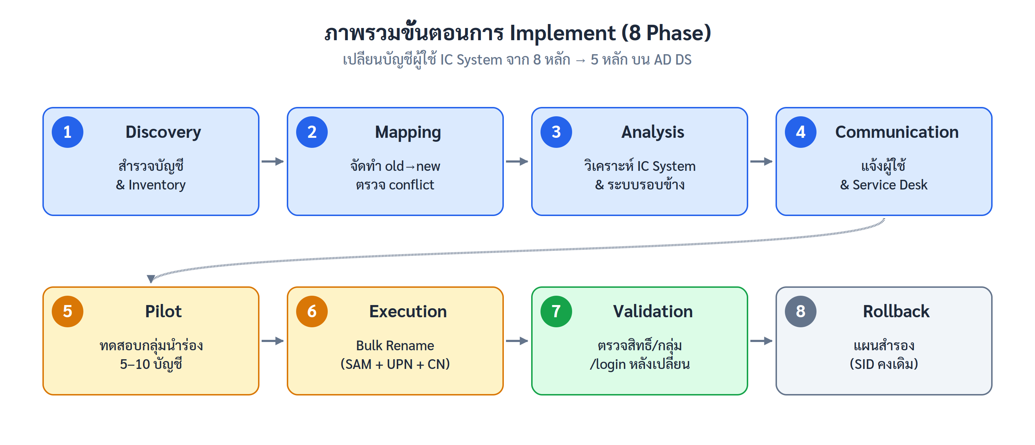
รูปที่ 1 — ภาพรวมขั้นตอนการ Implement ทั้ง 8 Phase

0. สรุปแนวคิดสำคัญ (อ่านก่อนเริ่ม)
ก่อนลงมือ ต้องเข้าใจ 3 เรื่องนี้ให้ชัด เพราะเป็นตัวกำหนดขอบเขตความเสี่ยงทั้งหมด

1) การ Rename ไม่เปลี่ยน objectSID
เมื่อเปลี่ยน sAMAccountName / UPN / CN ค่า objectSID และ objectGUID จะคงเดิม ผลคือ:
- สิทธิ์ NTFS / File Share (ACL อ้างอิงจาก SID) → ไม่หาย
- สมาชิกภาพกลุ่ม (Group Membership) → ไม่หาย, AD อัปเดต reference ให้อัตโนมัติ
- Mailbox / Exchange object → ยังผูกกับบัญชีเดิม
- Local user profile บนเครื่อง client (ผูกกับ SID) → ไม่หาย

2) “เปลี่ยนชื่อบัญชี” ≠ “เปลี่ยนอีเมล”
การเปลี่ยน sAMAccountName จาก 8 หลักเป็น 5 หลัก ไม่ได้ เปลี่ยนอีเมลของผู้ใช้โดยอัตโนมัติ อีเมลจะเปลี่ยนก็ต่อเมื่อคุณตั้งใจไปแก้ mail / proxyAddresses เอง จึงต้องตัดสินใจแต่แรกว่าจะแตะแค่ Login name หรือรวมอีเมลด้วย

3) ตัวที่ “พัง” คือแอปที่เก็บ username เป็น string
ระบบที่อ้างอิงผู้ใช้ด้วย SID จะไม่กระทบ แต่ระบบที่เก็บ sAMAccountName/UPN เป็นข้อความในฐานข้อมูลของตัวเอง (เช่น IC System เอง, HR, VPN, แอป LOB) ต้องได้รับการอัปเดตให้ตรงกัน — นี่คือหัวใจงานฝั่ง Integration
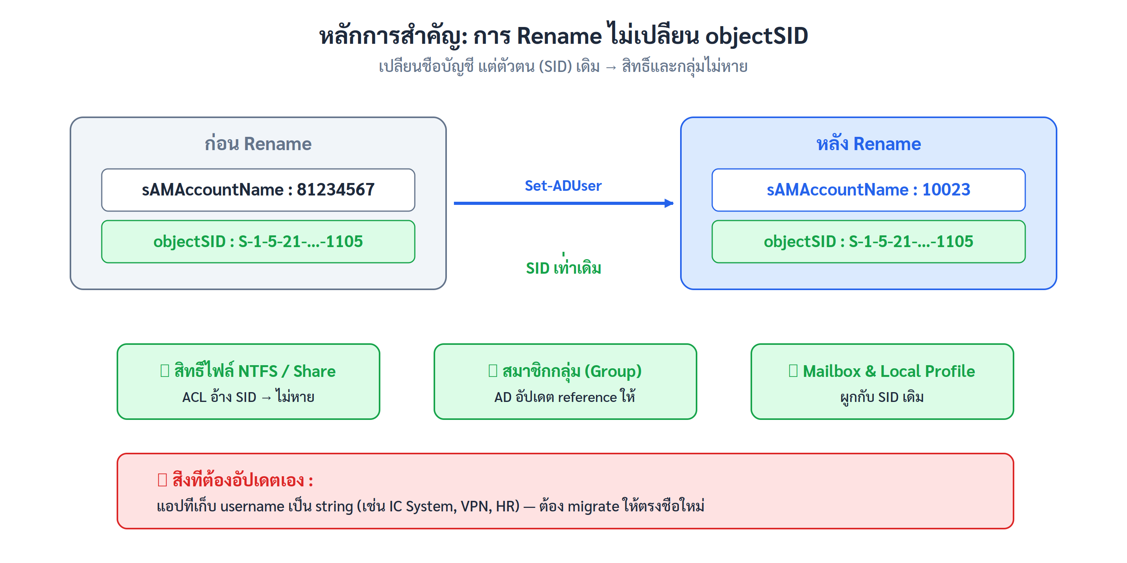
รูปที่ 2 — การ rename คงค่า objectSID เดิม สิทธิ์และกลุ่มจึงไม่หาย

1. Scope & Decision Matrix
ตัดสินใจให้ครบก่อน แล้วบันทึกเป็น baseline:
Attribute | เปลี่ยนหรือไม่? | ผลกระทบถ้าเปลี่ยน
sAMAccountName (DOMAIN\ชื่อ) | ใช่ (หลัก) | Login แบบ legacy, แอปที่ bind ด้วย SAM
userPrincipalName (UPN) | ควรเปลี่ยนตาม | Login แบบ UPN, M365/Entra sign-in, Cert (SAN=UPN)
CN / Name (RDN) | เลือกได้ | DN เปลี่ยน, สคริปต์/รายงานที่ hardcode DN
mail / proxyAddresses | แนะนำ: ไม่แตะ | ถ้าเปลี่ยน = เปลี่ยนอีเมล → งานบานปลาย
homeDirectory / profilePath | เฉพาะที่ใช้ %username% | ต้องย้าย/เปลี่ยนชื่อโฟลเดอร์ตาม
displayName / ชื่อจริง | ปกติไม่แตะ | เป็นชื่อแสดงผล ไม่เกี่ยวกับ login

คำแนะนำ: ถ้าเป้าหมายคือ “แค่เปลี่ยน login เป็น 5 หลัก” ให้เปลี่ยนเฉพาะ sAMAccountName + UPN (+ CN เพื่อความสอดคล้อง) และไม่แตะอีเมล จะลดความเสี่ยงลงมาก

2. Phase 1 — Discovery & Inventory
เป้าหมาย: รู้ว่ามีบัญชีกี่ตัว อยู่ OU ไหน ผูกกับอะไรบ้าง

2.1 Export บัญชีปัจจุบัน
$SearchBase = "OU=Users,DC=contoso,DC=local" # ปรับตามจริง

Get-ADUser -Filter * -SearchBase $SearchBase -Properties `
SamAccountName,UserPrincipalName,mail,DisplayName,DistinguishedName,`
Enabled,homeDirectory,profilePath,proxyAddresses |
Where-Object { $_.SamAccountName -match '^\d{8}$' } | # เฉพาะ 8 หลัก
Select-Object SamAccountName,UserPrincipalName,mail,DisplayName,`
DistinguishedName,Enabled,homeDirectory,profilePath |
Export-Csv .\01_current_users.csv -NoTypeInformation -Encoding UTF8

2.2 ตรวจ Dependency ที่ผูกกับบัญชี
- SPN ที่ผูกกับ user account (setspn -L) — กระทบ Kerberos ถ้ามี
- Home folder / Roaming profile ที่ path ใช้ชื่อบัญชี
- Certificate ที่ออกให้ (SAN=UPN) — เปลี่ยน UPN แล้ว cert เดิมใช้ logon ไม่ได้
- บัญชีที่ถูกใช้เป็น Service account — ต้องอัปเดต service/scheduled task

3. Phase 2 — จัดทำ Mapping Table
เป้าหมาย: ตาราง old → new ที่ผ่านการตรวจสอบว่าไม่ชนกัน

3.1 โครงสร้างไฟล์ mapping.csv
OldSam,NewSam,DisplayName
81234567,10023,สมชาย ใจดี
80099881,10024,สมหญิง มั่นคง

3.2 ตรวจสอบ Conflict (สำคัญมาก — ห้ามข้าม)
$map = Import-Csv .\mapping.csv -Encoding UTF8

# (a) 5 หลักซ้ำกันเองในไฟล์ mapping
$map | Group-Object NewSam | Where-Object Count -gt 1

# (b) 5 หลักไปชนกับบัญชีที่มีอยู่แล้วใน AD + (c) ตรวจรูปแบบ 5 หลัก
foreach ($m in $map) {
if (Get-ADUser -Filter "SamAccountName -eq '$($m.NewSam)'" -EA SilentlyContinue) {
Write-Warning "NewSam '$($m.NewSam)' มีอยู่แล้วใน AD"
}
if ($m.NewSam -notmatch '^\d{5}$') { Write-Warning "รูปแบบผิด: $($m.NewSam)" }
}

ข้อควรระวัง uniqueness: sAMAccountName ต้อง unique ภายใน domain (จำกัด 20 ตัวอักษร — 5 หลักไม่มีปัญหา), ส่วน UPN ต้อง unique ภายใน forest

4. Phase 3 — Dependency & Integration Analysis
ส่วนที่ตัดสินความสำเร็จ/ล้มเหลวของโปรเจกต์ ต้องรู้ว่าแต่ละระบบผูกกับ AD ด้วยอะไร
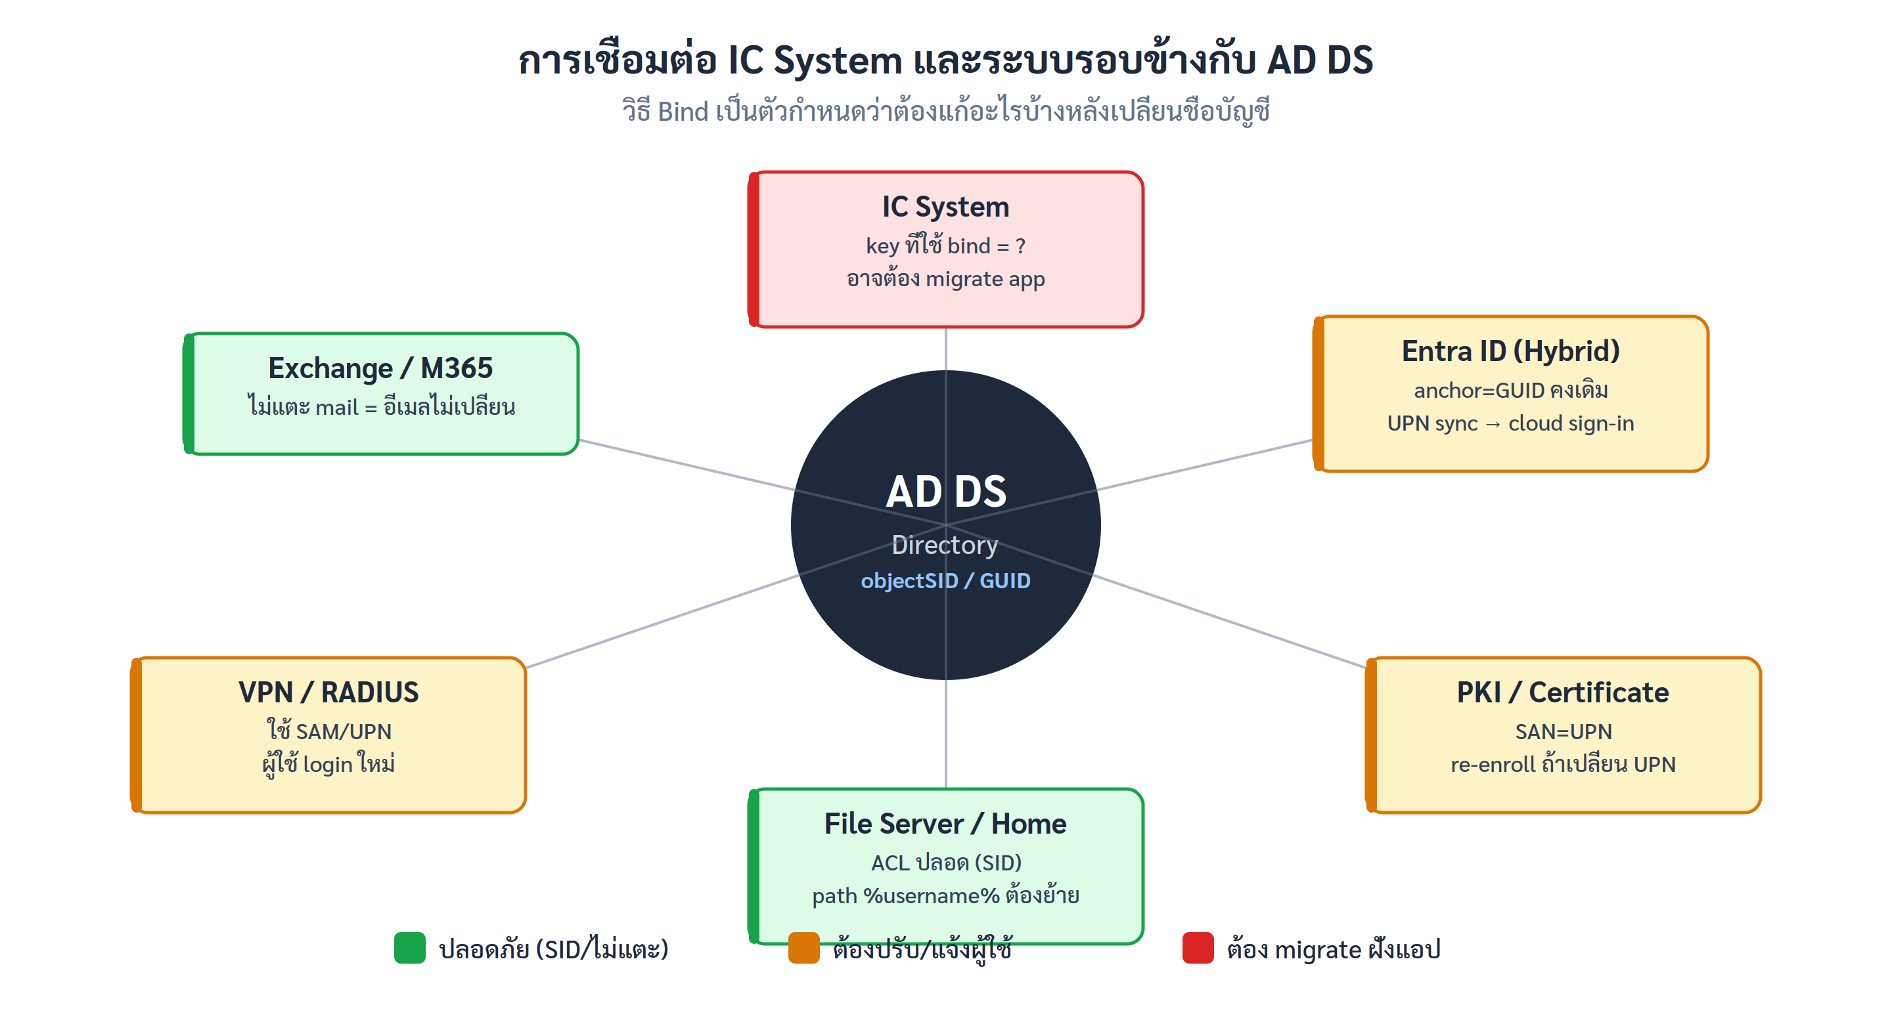
รูปที่ 3 — IC System และระบบรอบข้าง: วิธี bind กำหนดสิ่งที่ต้องแก้

4.1 IC System เชื่อมกับ AD แบบไหน?
วิธี Bind ของ IC System | ต้องทำอะไร
Map ด้วย objectSID / objectGUID | ไม่ต้องแก้ (SID คงเดิม) — ดีที่สุด
Lookup ด้วย sAMAccountName / UPN | อัปเดตตาราง user ของ IC System ให้ตรงชื่อใหม่
เก็บ username เป็น string ใน DB ของตัวเอง | รัน migration ฝั่งแอปด้วย mapping ชุดเดียวกัน
SSO/SAML/OIDC ใช้ UPN หรือ email เป็น NameID | ถ้า NameID=UPN และเปลี่ยน UPN → re-map; ถ้า=email และไม่แตะ email → ปลอดภัย

ก่อนวันเปลี่ยน ต้องยืนยันกับเจ้าของระบบ IC ว่าใช้ field ใดเป็น key และมี migration plan ฝั่งแอปที่รันด้วย mapping.csv ชุดเดียวกันในเวลาใกล้เคียงกัน

4.2 ระบบรอบข้างอื่น ๆ
- Exchange / M365 — ไม่แตะ mail/proxyAddresses = อีเมลไม่เปลี่ยน; แต่เปลี่ยน UPN ผู้ใช้ต้อง sign-in M365 ด้วย UPN ใหม่
- Entra ID / Hybrid — sync anchor = objectGUID (ไม่เปลี่ยน) ยัง match cloud object เดิม แต่ UPN sync ขึ้น cloud → กระทบ sign-in, Conditional Access, MFA
- VPN / 802.1X / RADIUS (NPS) — ใช้ SAM/UPN → ต้องแจ้งผู้ใช้ล็อกอินใหม่
- File servers / Home folder — ACL ปลอด (SID) แต่ path ที่มี %username% ต้องย้ายโฟลเดอร์ + อัปเดต homeDirectory
- Certificate / PKI — cert ที่ SAN=UPN ต้อง re-enroll หลังเปลี่ยน UPN (กระทบ Smart card / 802.1X)

5. Phase 4 — Communication & Change Management
- ประกาศ new login name (5 หลัก) ให้ผู้ใช้แต่ละคนล่วงหน้า
- แจ้ง Service Desk เตรียมสคริปต์: “ล็อกอินไม่ได้” = ให้ใช้ชื่อใหม่
- ระบุ Maintenance Window ให้ผู้ใช้ logoff ทั้งหมด (เพื่อ refresh Kerberos ticket & cached credentials)
- เตรียมเอกสาร “หลังเปลี่ยนต้องทำอะไร”: logoff/logon, ล็อกอิน VPN/M365 ใหม่

6. Phase 5 — Pilot (บังคับทำ)
เลือก 5–10 บัญชีตัวแทนที่ครอบคลุมทุกลักษณะการใช้งาน (home folder, VPN, M365, IC System, cert)
- รันสคริปต์เปลี่ยนบน pilot
- ทดสอบ: login domain, login M365, เข้า file share เดิม, เข้า IC System, VPN, อีเมลปกติ
- บันทึกปัญหา → ปรับ runbook → ขยายเป็น bulk

7. Phase 6 — Execution (Bulk Rename)

7.1 ลำดับการทำงานต่อ 1 บัญชี
1) เปลี่ยน sAMAccountName → 2) เปลี่ยน UPN → 3) (ถ้าต้องการ) เปลี่ยน CN → 4) ย้าย home folder → 5) Log ผลทุกขั้น

7.2 สคริปต์หลัก (มี -WhatIf / logging / try-catch)
$map = Import-Csv .\mapping.csv -Encoding UTF8
$Domain = "contoso.local"
$WhatIf = $true # << ตั้ง $false เมื่อพร้อมรันจริง
$log = New-Object System.Collections.Generic.List[object]

foreach ($m in $map) {
$entry = [ordered]@{ OldSam=$m.OldSam; NewSam=$m.NewSam; Status=""; Time=(Get-Date) }
try {
$u = Get-ADUser -Filter "SamAccountName -eq '$($m.OldSam)'" -Properties UserPrincipalName
if (-not $u) { throw "ไม่พบบัญชีเดิม" }
$newUPN = "$($m.NewSam)@$Domain"

Set-ADUser -Identity $u -SamAccountName $m.NewSam `
-UserPrincipalName $newUPN -WhatIf:$WhatIf -EA Stop

Rename-ADObject -Identity $u.DistinguishedName `
-NewName $m.NewSam -WhatIf:$WhatIf -EA Stop
$entry.Status = "OK"
} catch {
$entry.Status = "ERROR: $($_.Exception.Message)"
}
$log.Add([pscustomobject]$entry)
}
$log | Export-Csv .\06_rename_log.csv -NoTypeInformation -Encoding UTF8
$log | Group-Object Status | Select Name,Count

รันด้วย $WhatIf = $true ก่อนเสมอ ตรวจ log ให้ครบ แล้วค่อยตั้ง $false — ควรรันใกล้ DC (หรือ PDC emulator) แล้ว repadmin /syncall /AdeP เพื่อเร่ง replication

7.3 (ถ้ามี) ย้าย Home folder
foreach ($m in $map) {
$old = "\\fs01\home\$($m.OldSam)"
$new = "\\fs01\home\$($m.NewSam)"
if (Test-Path $old) {
Rename-Item -Path $old -NewName $m.NewSam
Set-ADUser -Identity $m.NewSam -HomeDirectory $new -HomeDrive "H:"
}
}

ACL ภายในโฟลเดอร์ปลอดภัยเพราะอ้าง SID — แค่เปลี่ยนชื่อโฟลเดอร์ + attribute

8. Phase 7 — Validation หลังเปลี่ยน
☐ Get-ADUser <NewSam> เจอ และ objectSID เดิม (เทียบกับ inventory)
☐ Login domain ด้วย DOMAIN\<5หลัก> และ UPN ใหม่ได้
☐ เข้า File share / Home folder เดิมได้ (สิทธิ์ยังอยู่)
☐ สมาชิกกลุ่มครบเหมือนเดิม (Get-ADPrincipalGroupMembership)
☐ อีเมลรับ-ส่งปกติ (ถ้าไม่แตะ mail ต้องไม่เปลี่ยน)
☐ เข้า IC System ได้ด้วยบัญชีใหม่ (ยืนยันฝั่งแอป migrate แล้ว)
☐ VPN / M365 sign-in (ถ้าเปลี่ยน UPN) ผ่าน
☐ Cert / Smart card (ถ้ามี) re-enroll แล้ว

9. Phase 8 — Rollback Plan
Trigger: IC System login ล้มเหลวเป็นวงกว้าง / ผู้ใช้เข้าไม่ได้เกินเกณฑ์ที่รับได้ — เพราะ SID ไม่เปลี่ยน จึง rollback ด้วยการเปลี่ยนชื่อกลับ
$map = Import-Csv .\mapping.csv -Encoding UTF8
$Domain = "contoso.local"
foreach ($m in $map) {
$u = Get-ADUser -Filter "SamAccountName -eq '$($m.NewSam)'"
if ($u) {
Set-ADUser $u -SamAccountName $m.OldSam -UserPrincipalName "$($m.OldSam)@$Domain"
Rename-ADObject -Identity $u.DistinguishedName -NewName $m.OldSam
}
}

- ต้องประสาน rollback ฝั่ง IC System พร้อมกัน มิฉะนั้น 2 ฝั่งจะไม่ตรงกัน
- เก็บ AD backup / System State ของ DC และ export ก่อนเปลี่ยน (01_current_users.csv) ไว้เสมอ

10. Runbook Checklist (วันดำเนินการ)

ก่อนวัน D
☐ Scope & decision matrix อนุมัติแล้ว (แตะ SAM+UPN, ไม่แตะ email?)
☐ mapping.csv ตรวจ conflict ผ่าน 100%
☐ ยืนยัน binding method ของ IC System + migration plan ฝั่งแอป
☐ แจ้งผู้ใช้ + Service Desk + จอง Maintenance Window
☐ AD backup / System State + export inventory
☐ Pilot ผ่านครบทุกเคส

วัน D (ใน Maintenance Window)
☐ ยืนยันผู้ใช้ logoff
☐ รัน rename $WhatIf=$true → ตรวจ log → $false → รันจริง
☐ Force replication + ย้าย home folder (ถ้ามี)
☐ ทริกเกอร์/ยืนยัน migration ฝั่ง IC System
☐ (Hybrid) รัน Entra Connect sync + ตรวจ cloud
☐ Validation checklist

หลังวัน D
☐ Monitor Service Desk 24–72 ชม.
☐ Re-enroll cert (ถ้ากระทบ)
☐ ปิดงาน + เก็บ log/mapping เป็นเอกสารอ้างอิง
หมายเหตุ / สมมติฐานของเอกสาร
เอกสารนี้อยู่บนสมมติฐานว่าเป็น on-prem AD DS, เปลี่ยนเฉพาะ login identifier (SAM/UPN) โดยไม่ตั้งใจเปลี่ยนอีเมล และ IC System อ้างอิงบัญชี AD ผ่านชื่อผู้ใช้ หากสภาพแวดล้อมจริงต่างจากนี้ (Hybrid เต็มรูปแบบ, Exchange on-prem, Smart card logon จำนวนมาก, หรือ IC System bind ด้วยวิธีเฉพาะ) ควรปรับ runbook ให้ตรงหน้างาน

